**Инструкция для учащихся и родителей («Э» - электронная форма)**

1.Войти в электронный журнал по своим логином и паролем.

2. Войти в почту (в электронном журнале)

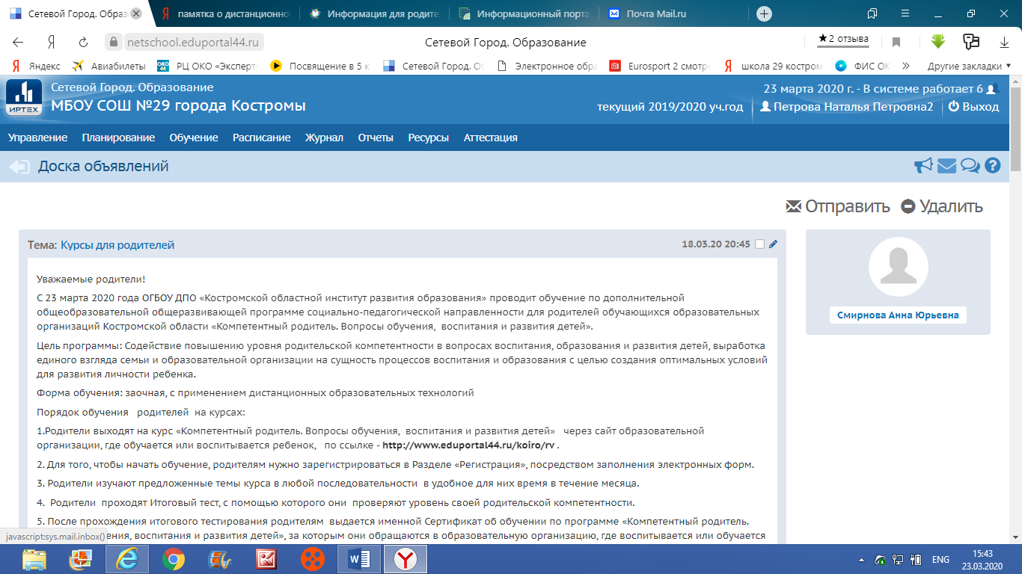

3. Создать сообщение

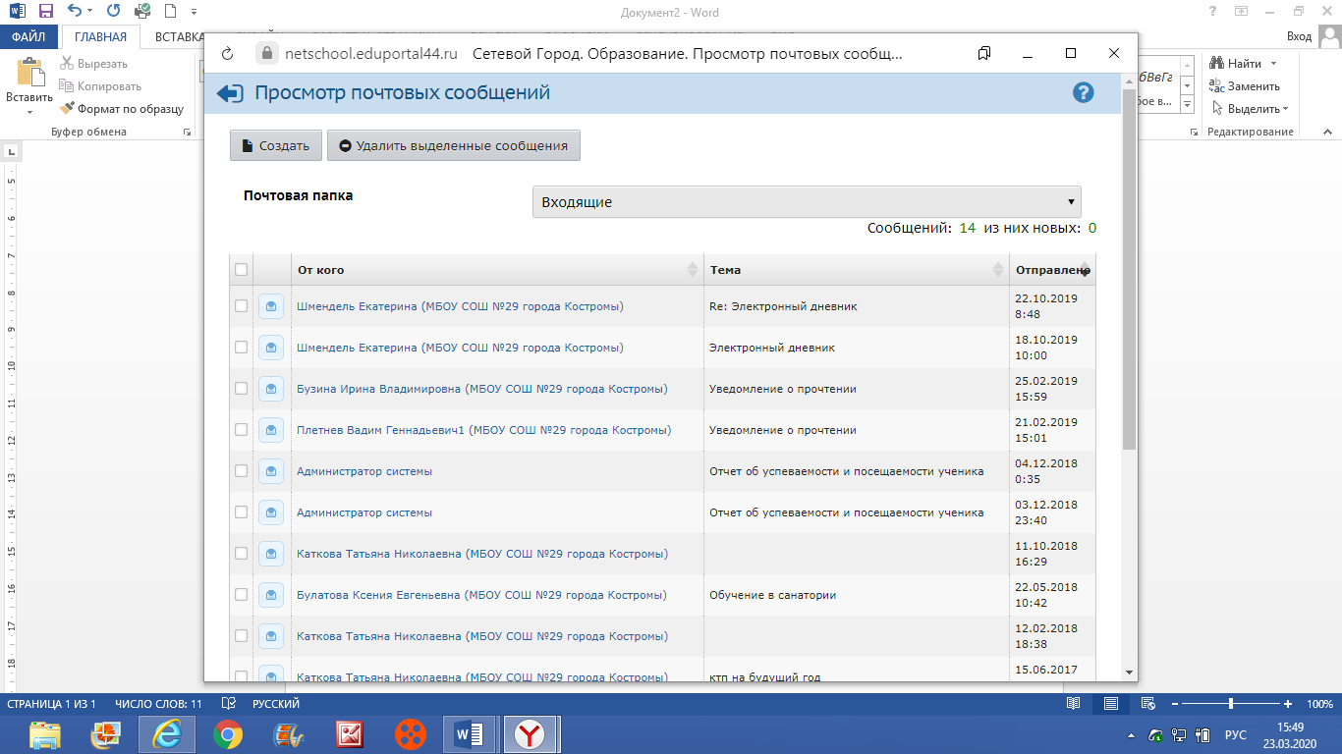

4. В строке «Кому» выбираем получателя.

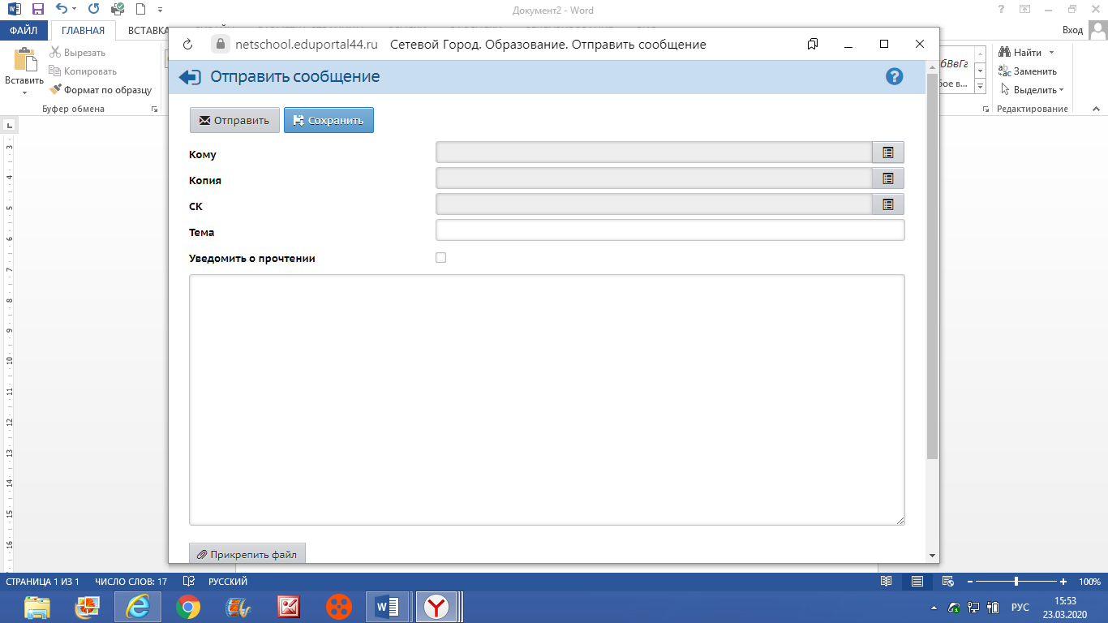

5. В группе выбираем вкладку Учителя и выбираем ФИО учителя

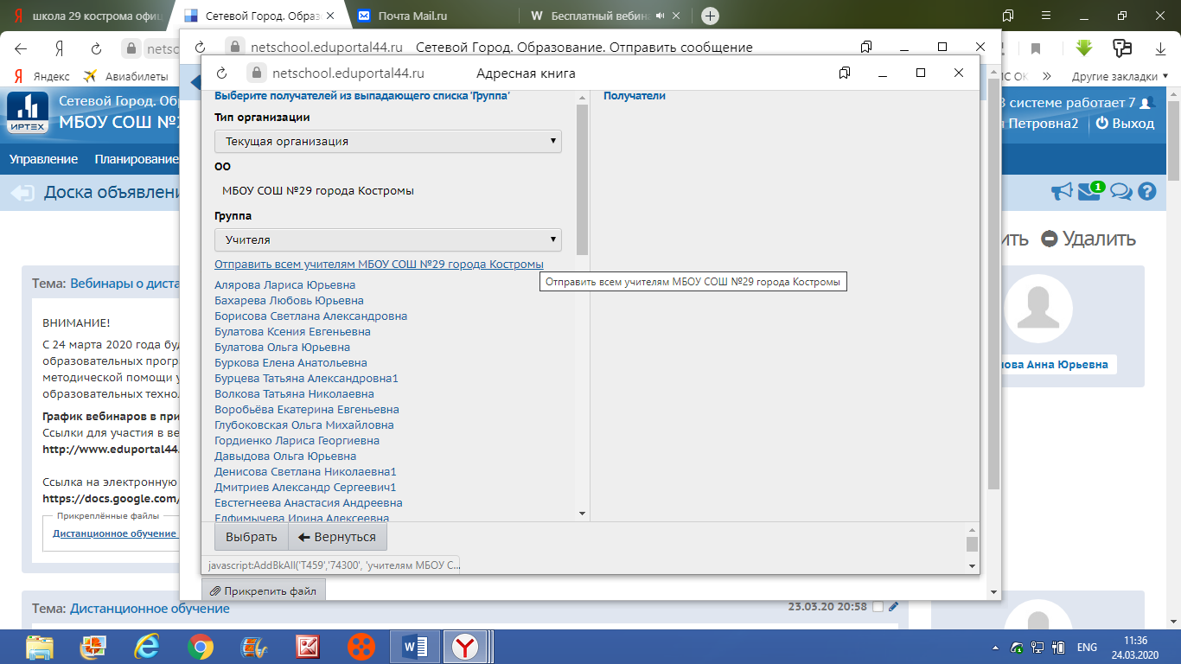

6. Затем ФИО учителя появится на правом поле во вкладке получатели

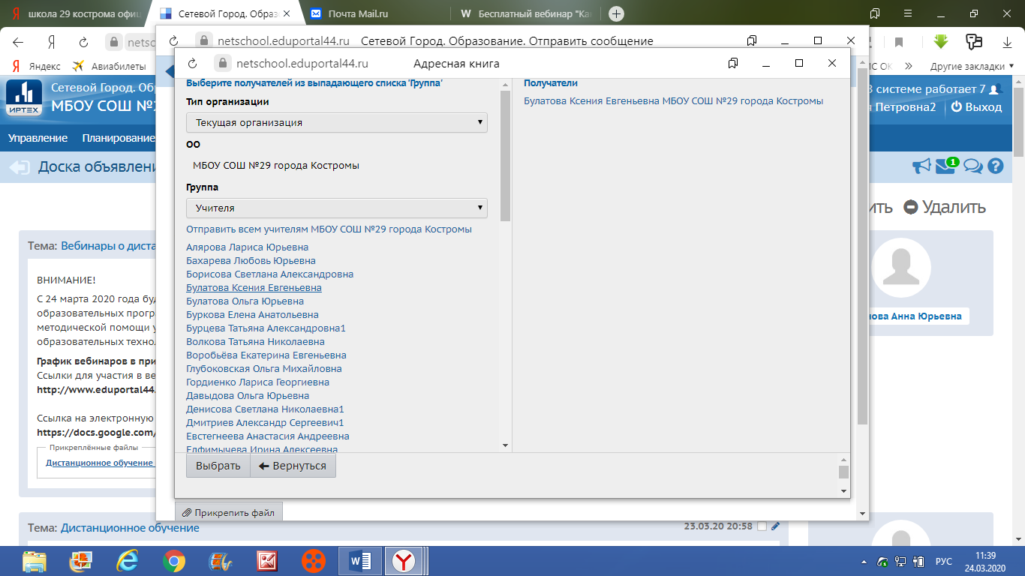

7.Затем в нижнем левом углу нажать вкладку «выбрать»



8. Затем можно в вкладке «Тема» написать ФИО ученика, класс, предмет. Прикрепить файл. Отправлять сообщение

. 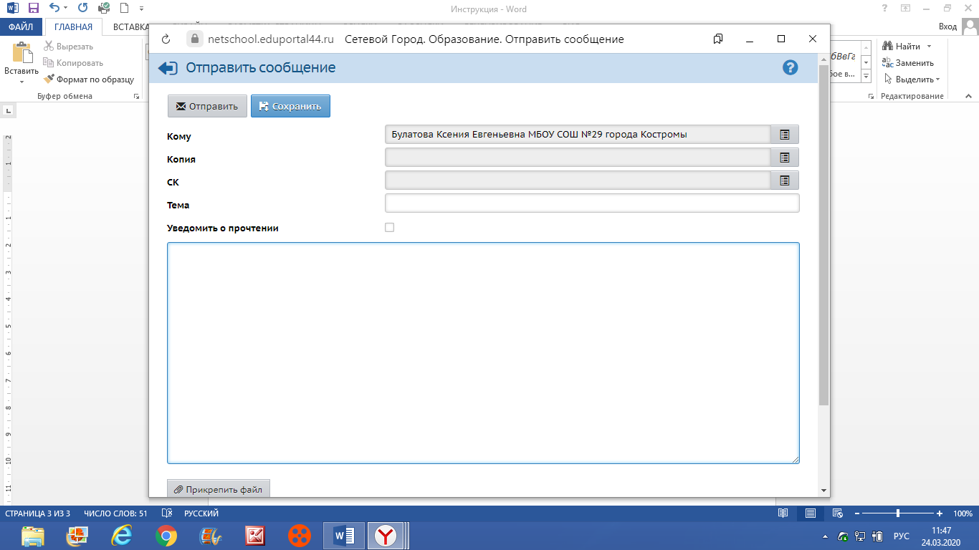

*ВНИМАНИЕ! Задания выкладываются на текущий урок в соответствии с ежедневным расписанием предметов.*